ԿՐԹՈՒԹՅԱՆ, ԳԻՏՈՒԹՅԱՆ, ՄՇԱԿՈՒՅԹԻ ԵՎ ՍՊՈՐՏԻ ՆԱԽԱՐԱՐՈՒԹՅՈՒՆ
«ԿՐԹՈՒԹՅՈՒՆ ԵՎ ԳՈՐԾՈՒՆԵՈՒԹՅՈՒՆ» ՍՈՑԻԱԼ-ԲԱՐԵԳՈՐԾԱԿԱՆ ԿՐԹԱՄՇԱԿՈՒԹԱՅԻՆ ՀԻՄՆԱԴՐԱՄ

ՀԵՏԱԶՈՏԱԿԱՆ ԱՇԽԱՏԱՆՔ

Խումբ Աշխարհագրություն
Թեմա Համամոլորակային բնապահպանական հիմնախնդիրները
Հետազոտող՝ Սվետիկ Գիլավյան
ՀՀ ՍՅՈՒՆԻՔԻ ՄԱՐԶԻ ՔԱՐԱՀՈՒՆՋԻ ՄԻՋՆԱԿԱՐԳ ԴՊՐՈՑԻ ՈՒՍՈՒՑՉՈՒՀԻ
Ղեկավար՝ Լուսինե Խուրշուդյան

ԳՈՐԻՍ 2022
Գլխացանկ 1․Ներածություն
2․ Բնապահպանական համամոլորակային հիմնախնդիրներ
Ա․ Բնապահպանական խնդիրները և դասակարգումը
Բ․ Շրջակա միջավայրի փոփոխությունները և սպասվող միտումները
Գ․ Բնապահպանական հիմնախնդիրների աշխարհագրությունը
3․ Եզրակացություն
4․ Օգտագործված գրականություն

Ներածություն
Արդի ժամանակաշրջանում մարդկությունը բախվել է մի շարք խնդիրների, որոնք իրենց մասշտաբներով և մարդկային կյանքի համար կարևորությամբ կոչվում են գլոբալ կամ համամոլորակային հիմնախնդիրներ։ Համամոլորակային են կոչվում այն հիմնախնդիրները, որոնք ընդգրկում են ողջ երկրագունդը և մարդկությունը, սպառնում նրանց ներկային ու ապագային և որոնց լուծումը պահանջում է բոլոր պետությունների համատեղ ջանքերը։ Երկիր մոլորակը ունի իր ընդհանուր հիմնախնդիրները, որոնց ուսամնասիրությունն ունի շատ կարևոր գործնական և միաժամանակ աշխարհայացքային նշանակություն։ Գործնական, որովհետև այդ հիմնախնդիրներն իրենց վտանգավորությամբ այսօր կանգնած են մարդկության առջև ւ դրանց լուծումից է կախված մարդկության գոյության հեռանկարը։ Եվ աշխարհայացքային, որովհետև պատկերացնելով գլոբալ հիմնախնդիրների էությունն ու բովանդակությունը, մարդկությունը կարող է ճիշտ մոտեցում ունենալ նաև լոկալ հարցերին, գտնել դրանց լուծման արդյունավետ ուղիները։ Բազմաթիվ հիմնախնդիրների շարքում իրենց մասշտաբայնությամբ առանձնանում են հետևյալ հիմնախնդիրները. 1․ Խաղաղության պահպանության
2․ Բնապահպանական
3․ Ժողովրդագրական
4․ Պարենային
5․ Էներգիայի և հումքի
6․ Համաշխարհային օվկիանոսի
7․ Տարածքային և ազգային հակամարտությունների
8․ Թույլ զարգացած երկրների հետամնացության վերացման և այլն
Թվարկվածների շարքում իր կարևորայնությամբ, մասշտաբայնությամբ առանձնանում են բնապահպանական հիմնախնդիրները։ Շրջակա միջավայրի պահպանության հիմնախնդիրը նոր չէ։ Այն դարեր շարունակ հուզել է մարդկությանը։ Բնական միջավայրի վրա մարդու աճող ազդեցությունը հասել է անհավանական չափերի, որը վեր է ածվել գլոբալ աղետի։ Եվ այժմ գիտակցելով աղետի չափերը մարդկությունը փորձում է շտկել իր սխալները։

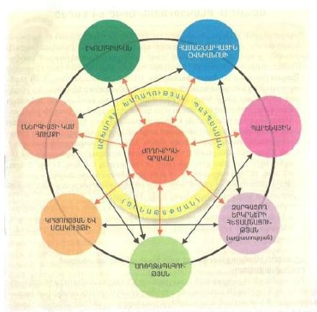
Համամոլորակային հիմնախնդիրների փոխադարձ կապը

Բնապահպանական համամոլորակային հիմնախնդիրներ
Բնապահպանական խնդիրները և դասակարգումը
Մարդկային հասարակության զարգացման պատմությունը ինչ որ առումով ներկայանում է որպես բնություն-մարդ հարաբերությունների պատմություն որի ընթացքում, մարդածին գործոնների ազդեցությամբ տեղի է ունեցել բնական միջավայրի փոփոխություն, որը հանգեցրել է բնության կառուցվածքի և գործառույթի խախտմանը։ Խոսելով բնության մասին մենք հաճախ այն նույնականացնում ենք աշխարհագրական թաղանթի հետ, որը իրենից հանդիսանում է ջրոլորտի, մթնոլորտի, քարոլորտի, կենսոլորտի փոխկապակցված ամբողջություն։ Եվ հենց այս ոլորտներից յուրաքանչյուրի խնդիրները ներկայանում են որպես համամոլորակային բնապահպանական խնդիրներ։ Գոյություն ունեն խնդիրների խմբավորման տարբեր դասակարգումներ՝
Մթնոլորտային - մթնոլորտի աղտոտում
ռադիացիոն
քիմիական
մեխանիկական
ջերմային
Ջրային - մակերևույթային և ստորգետնյա ջրերի սպառում և աղտոտում ծովերի և օվկիանոսների աղտոտում
Աշխարհաերկրաձևաբանական - արդյունավետ պրոցեսների ինտենսիվացում,
ռելիեֆի և աշխարհագրական կազմի խախտում
Բնահողային - հողերի աղտոտում, էրոզիա դեֆլյացիա և երկրորդային աղակալում
Կենսաբանական - բուսականության տվյալներ, անտառի
դեգրադացիա, գերարածեցում, տեսակային
բազմազանության կրճատում

Կոմպլեքսային լանդշաֆտային անապատացում,
կենսաբազմազանության նվազում և այլն

Էկոլոգիական խնդիրները դասակարգվում են նաև այլ չափանիշների հիման վրա
Ըստ առաջացման հիմնական պատճառների կարելի է տարբերել
- Էկոլոգիահիդրոտեխնիկական
- Էկոլոգիաարդյունաբերական
Ըստ սրության
- Ոչ սուր
- Չափավոր սուր
- Սուր
- Շատ սուր
Ըստ բարդության
- Պարզ
- Բարդ
- Շատ բարդ
Ըստ լուծման հնարավորության
- Լուծելի
- Դժվար լուծելի
- Գրեթե անլուծելի
Ըստ տարածաշրջանների տարածական գրավման
- Լոկալ
- Ռեգիոնալ
- Գլոբալ

Ըստ ժամանակահատվածի
- Կարճատև
- Երկարատև
- Գրեթե չանհետացող

Շրջակա միջավայրի փոփոխությունները և սպասվող միտումները
Դարեր շարունակ մարդը իր տնտեսական գործունեության ընթացքում ագահաբար վերցրել է այն ամենը, ինչ տվել է բնությունը և մարդու ոչ խելամիտ գործունեությունը իր ազդեցությունն է թողել բնության վրա։ Արդյունքում տեղի են ունեցել միջավայրի փոփոխություններ, որոնք համամոլորակային դրսևորումներ են ձեռք բերել։ 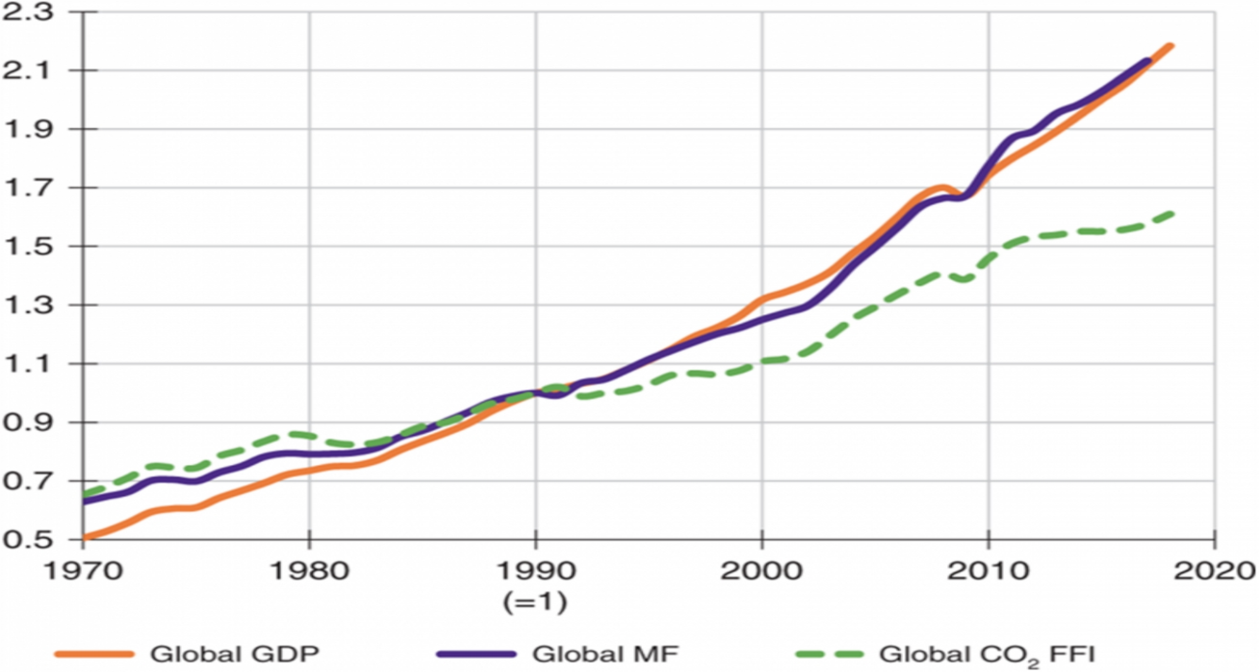 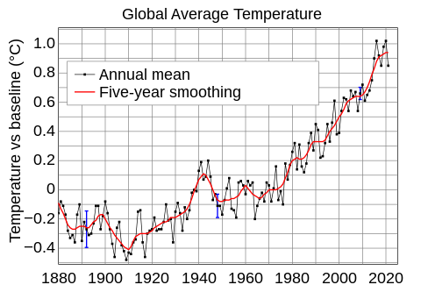

Ուսումնասիրությունները ցույց են տալիս, որ տեղի ունենում օզոնի շերտի քայքայում 1-2% անտառների,՝ հատկապես արևաֆարձային կրճատում տարեկան 117-180 հազար կմ քաոակուսի։ Անապատացում տարեկան 60 հզր կմ քառակուսի հողի դետրադացիա տարեկան 24 միլիարդ տոննա օվկիանոսի մակարդակի բարձրացում տարեկան 1-2 մմ-ով և այլն։
Բնապահպանական խնդիրների երևան գալը արտահայտվում է նաև մի շարք սոցիալական հետևանքներով
- Պարենամթերքի պակասով
- Բնակչության հիվանդությունների աճով և նոր հիվանդությունների առաջացումով
- Էկոլոգիական ծայրահեղականությամբ տեղային էկոլոգիական ճակամարտություններով
- Բնակչության էկոլոգիական միգրացիայով և էկոլոգիական փախստականների առաջացումով
- Էկոլոգիական ագրեսիայով՝ թունավոր տեխնոլոգիաները և թափոնները այլ երկրներ տեղափոխելով
- Միջազգային իրավունքի նորմ են դարձել բնապահպանական առումով առանձնապես վտանգավոր գործունեության և վնասարարության համար պատասխանատվության, ինչպես նաև միջազգային էկոլոգիական հակամարտությունների կարգավորման վերաբերյալ դրույթները
- Շրջակա միջավայրի վիճակի մասին հասարակության լայն շերտերի, գիտնականների և քաղաքական գործիչների մտահոգությունների աճով

Սկսած XX դարի 60-ական թվականներից հասարակական կյանք մտան այնպիսի հասկացություններ, ինչպիսիք են էկոլոգիական աղետը, էկոլոգիական անվտանգությունը և այլն։ Ստեղծվեցին բնապահպանական հարցերով ակտիվորեն զբաղվող հասարակական կազմակերպություններ և <<կանաչների>> կուսակցություններ։

Բնապահպանական հիմնախնդիրների աշխարհագրությունը
Երկիր մոլորակի բնակչության թվաքանակի ավելացումը, բնականաբար սպառման ծավալների մեծացումը ուղեկցվում են էկոլոգիական տեղական աղետներով։ Դրանց մասշտաբները մեծացան հատկապես արդյունաբերական և գիտատեխնիկական հեղափոխությունների ժամանակաշրջանում։ Եվ էկոլոգիական իրավիճակը սրվեց հատկապես զարգացած արդյունաբերական շրջաններում։ Այժմ աշխարհի խոշոր ագլոմերացիաների մեծ մասին բնորոշ են սմոգը թթվային անձրևները և այլն։ Վերջին տարիների սոցիալական պրակտիկան ցույց է տալիս, որ բնապահպանական հիմնախնդրի էպիկենտրոնը զարգացած երկրներից աստիճանաբար տեղափոխվում է զարգացող երկրներ։ Եվ եթե զարգացած երկրներում հիմնախնդիրն ունի արդյունաբերական բնույթ, ապա զարգացող երկրներում այն պայմանավորված է բնական ռեսուրսների գերօգտագործմամբ, ինչը հանգեցնում է նորանոր խնդիրների։

Եզրակացություն
Բնապահպանական հիմնախնդիրը ճիշտ ըմբռնելու համար միշտ պետք է ելնել բնության դիալեկտիկայի հիմունքներից պետք է իմանալ,որ բնության բոլոր երևույթները գտնվում են փոխադարձ պայմանավորվածության մեջ։ Բնության պահպանության մեթոդոլոգիայի հիմքը բնության ու հասարակական երևույթների փոխադարձ կապն ու պայմանավորվածությունն է։
Բնության պահպանությունը և նրա օգտագործումը ճիշտ կազմակերպելու համար պետք է ամենայն խորությամբ ըմբռնել բնության երևույթների փոխադարձ կապը, ճիշտ ու խելացի հարաբերություն ստեղծել մարդու և բնության միջև, ճիշտ գիտելիքներ հաղորդել մարդկանց բնության պահպանման մասին։ Ներկայումս երբ մեծացել են տեխնիկական հնարավորությունները և բնական հարստությունների շահագործման մասշտաբները, բնության վրա չմտածված ներգործության անսպասելի հետևանքները կրնկակոխ հետևում են մարդուն, կարծես վրեժ առնում նրանից։
Այսօր գործում են տարբեր հիմնարկություններ, կազմակերպություններ որոնք պայքարում են բնապահպանական խնդիրների դեմ։ Կրթության համակարգում մեծ ուշադրություն է դարձնվում այդ հիմնախնդրին, մշակվում են օրենքներ, նորմեր հատուկ պահպանական չափանիշներ։ Սահմանադրություններն ձևավորում են բնաօգտագործման և շրջակա միջավայրի պահպանության հիմքերը։
Բնության պահպանման համար ստեղծված օրենքները հասարակությունը չպետք է անտեսի, այլ պետք է ի նկատի ունենա իր ողջ կյանքի ընթացքում։ Եվ միշտ հիշել Մ․ Նալբանդյանի խոսքերը << Բնությունը դա մի գիրք է, որը պետք է կարողանալ կարդալ և ճիշտ հասկանալ։ Նրան սխալ հասկանալը մեծ վնաս է բերում>>։

Օգտագործված գրականություն

1․ Գրիգորյան Կ․ Վ․ և ուրշներ <<Էկոլոգիայի և բնության հիմունքներ>>
2․ WIkipedia

